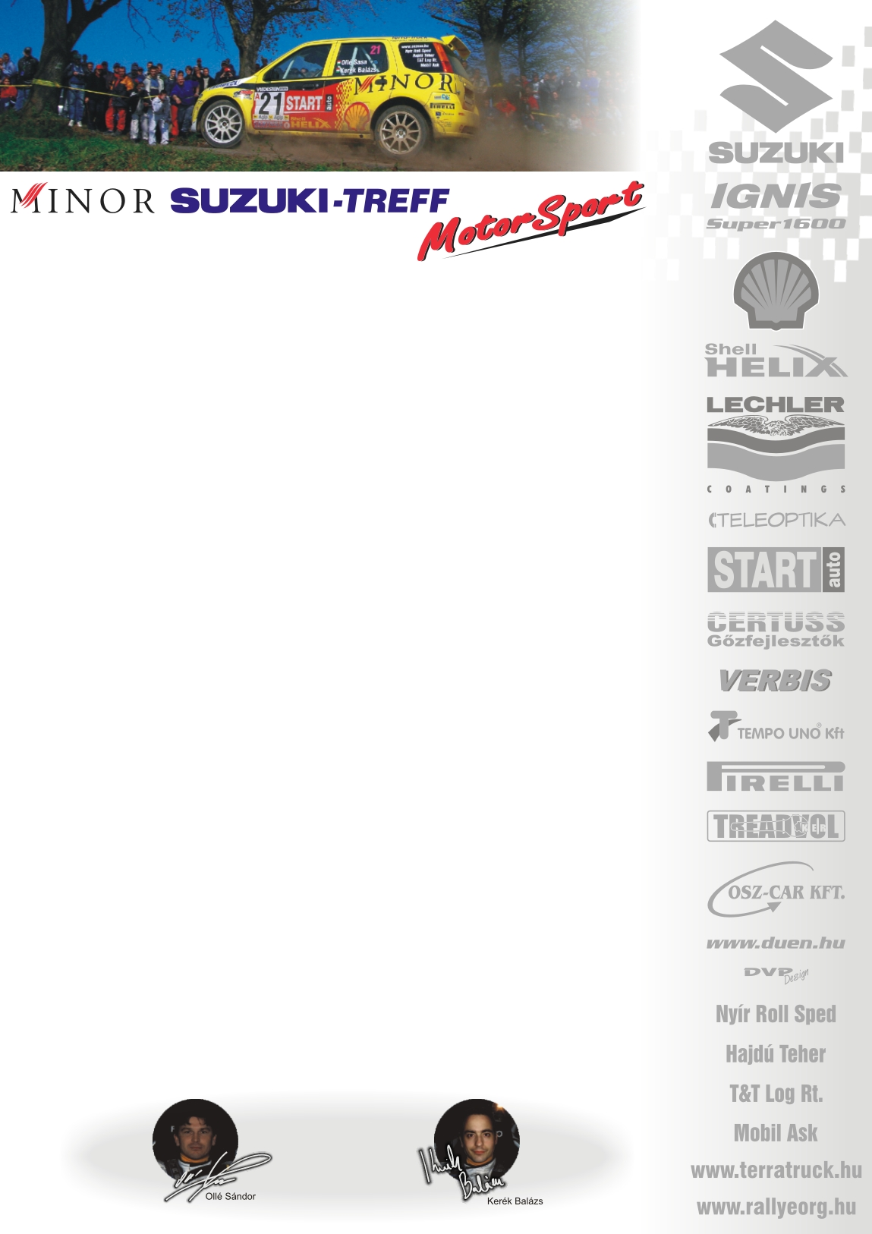

2006. június 20.
Szombathely Rallye, Előzetes
Minor Suzuki Treff Motorsport
Ollé Sasa-Kerék Balázs
Suzuki Ignis Super1600

A nagy csapat „átka”!

Olle Sasa-Kerék Balázs: „Családi okok miatt, a tréninget ketté osztottuk. Vasárnap bejártuk a szombati szakaszokat, a pénteki pályákat pedig, holnap fogjuk.
A szombathelyi szakaszokon az ütőerő számít, nem a stabilitás. Így ennek tükrében állítottuk be az autót: az Ignis súlypontját leültettük a talajra, és az egyenes futását a lehető legjobbra módosítottuk.
A teszten nem veszünk részt, pedig az eredeti terveink szerint kipróbáltuk volna az autó beállításait. Az „egy mindenkiért, mindenki egyért” elv miatt nem teszteltünk, hiszen a fehérvári versenyen megsérült autókat akkor nem tudtuk volna verseny kész állapotba hozni. Így az első-három szakaszon próbáljuk ki az autókat. Komoly fejtörést a gumiválasztás okozhat.
Jelenleg a bajnokság bronzos helyén tanyázunk, célunk ennek megtartása és felzárkózás az élen állókhoz!”

Köszönjük támogatóinknak!

További információk: Papp Zsuzsa 06-30-239-5827
A rendszeresen frissülő honlapunkon, www.ollesasa.hu –n!

2005. június 4.

